|  |
| --- |
| **REPUBLIQUE DU SENEGAL** |

|  |
| --- |
|  |

|  |
| --- |
| **\*\*\*\*\*\*\*\*\*\*** |
| ***Un Peuple - Un But - Une Foi*** |
| **\*\*\*\*\*\*\*\*\*\*** |
| **Agence nationale de la Statistique et de la démographie** |

|  |
| --- |
|  |

|  |
| --- |
| **\*\*\*\*\*\*\*\*\*\*** |
| **Ecole nationale de la Statistique et de l'Analyse économique Pierre Ndiaye** |

|  |
| --- |
|  |

##### Projet statistique sur R : Evaluation

|  |  |
| --- | --- |
| **Rédigé par** | **Sous la supervision de** |
| ILLY Jacques | M. Aboubacar HEMA |
| *Élève Ingénieur Statisticien Économiste* | *Data-scientist* |

|  |
| --- |
| **Année académique 2024-2025** |

# Sommaire

# Liste des figures

# Liste des tableaux

# **Introduction**

## **.Objectif de l’étude**

L’objectif de cette étude est d’analyser les dynamiques de déplacement forcé au Sud-Soudan en 2023, à partir des données collectées lors de l’Enquête sur les déplacements forcés. Elle vise à mieux comprendre les profils des populations déplacées, les causes et modalités de déplacement, ainsi que les conditions de vie dans les zones d’accueil. Les résultats permettront d’éclairer les actions humanitaires et les politiques de réponse aux crises de déplacement dans le pays.

## **Installation des packages**

Dans cette section, nous allons installer les packages nécessaires à l’analyse. Nous allons utiliser les packages suivants : dplyr, janitor, readr, tidyverse, cardx, flextable, utils, haven, survey, gtsummary, labelled et gt. Ces packages nous permettront de manipuler les données, de créer des tableaux et de réaliser des analyses statistiques. Nous allons d’abord vérifier si ces packages sont déjà installés. Si ce n’est pas le cas, nous allons les installer. Ensuite, nous allons charger ces packages pour pouvoir les utiliser dans notre analyse.

## **.Importation des données**

Nous allons importer les données à partir du fichier Donnée. Ce fichier contient des informations sur les individus de l’enquête. Nous allons utiliser la fonction read_dta du package haven pour importer ces données. Ensuite, nous allons explorer les données pour comprendre leur structure et leur contenu. Nous allons utiliser la fonction View pour afficher les données dans un tableau interactif.

# **I. Analyse de consistence des bases de données**

Nous allons explorer les données pour comprendre leur structure et leur contenu.Chaques base de donnée contient des informations sur la sécurité alimentaire.

### **2.1.Aperçu des premières et dernières lignes**

Ces deux tableaux represente les données des six prémière observation et les 8 prémières variables.

Premières observations de la base principale

| Population group | interview's start day and time | interview's end day and time | Host country | State | County | Payam | Final outcome of the interview |
| --- | --- | --- | --- | --- | --- | --- | --- |
| Refugees | 2023-04-29 | 2023-04-29 | SSD | Central Equatoria | Juba | 1 | Complete Interview |
| Refugees | 2023-07-21 | 2023-07-21 | SSD | Upper Nile | Maban | 5 | Complete Interview |
| Host community North | 2023-05-22 | 2023-05-22 | SSD | Upper Nile | Maban | 4 | Complete Interview |
| Host community North | 2023-07-26 | 2023-07-26 | SSD | Upper Nile | Maban | 4 | Complete Interview |
| Host community North | 2023-05-29 | 2023-05-29 | SSD | Unity | Pariang | 6 | Complete Interview |
| Host community North | 2023-05-12 | 2023-05-12 | SSD | Upper Nile | Maban | Banashowa | Complete Interview |

Premières observations de la base MAD

| Population group | interview's start day and time | interview's end day and time | Host country | State | County | Payam | Final outcome of the interview |
| --- | --- | --- | --- | --- | --- | --- | --- |
| Refugees | 2023-04-29 | 2023-04-29 | SSD | Central Equatoria | Juba | Not applicable | Complete Interview |
| Refugees | 2023-04-29 | 2023-04-29 | SSD | Central Equatoria | Juba | Not applicable | Complete Interview |
| Refugees | 2023-04-29 | 2023-04-29 | SSD | Central Equatoria | Juba | Not applicable | Complete Interview |
| Refugees | 2023-04-29 | 2023-04-29 | SSD | Central Equatoria | Juba | Not applicable | Complete Interview |
| Refugees | 2023-04-29 | 2023-04-29 | SSD | Central Equatoria | Juba | Not applicable | Complete Interview |
| Refugees | 2023-04-29 | 2023-04-29 | SSD | Central Equatoria | Juba | Not applicable | Complete Interview |

### **2.2.Les dimensions et les types de variables**

La base principale de données contient **3058** observations et **1312** variables.Elle contient **4** types de variables : character ( 53 ), Date ( 2 ), haven_labelled ( 362 ), numeric ( 895 ). Quant à la base individu, elle contient **22092** observations et **144** variables. Elle contient **4** types de variables : character ( 9 ), Date ( 2 ), haven_labelled ( 60 ), numeric ( 73 ).

### **2.3. Verification de la présence des valeurs manquantes et doublons**

**Nettoyages des noms de variables** Nous allons d’abord nettoyer les noms des variables

**Les doublons**

un doublon est une observation qui apparaît plusieurs fois dans la base de données. Alors, la base principale a **0** doublons.La base individu a **0** doublons.

**Les valeurs manquantes**

Une valeur manquante est une valeur qui n’est pas renseignée dans la base de données. Nous allons utiliser la fonction. Alors nous avons au total **2629978** valeurs manquantes pour la base principale et **2056475** valeurs manquante pour la base individu.

**Suppression des colonne quasi-vide**

Nous avons les colonnes dont plus de 90% des valeurs sont manquantes. Donc, la base principale a désormais **723** variables et la base individu a **108** variables. Noous avons decider de nous limité à 90% de peur de perdre des informations importantes.

### **2.4. Vérification d’existance d’une relation entre ces bases**

Les deux bases de données partagent la(les) variable(s) suivante(s): **intro_07_1, start, end, admin0, admin1, admin2, admin3, final_01, id, intro_camp_label, wgh_samp_resc_pop, wgh_samp_resc_str**. Cettes(s) variable(s) est(sont) commune(s) aux deux bases de données. elles nous permettent d’établir une relation entre ces deux bases de données.

# **II. Analyse socio-economique des deplaces internes du Sudan en 2023**

## **1) Pyramide des ages des individus**

Nous presentons ici les phyramides des ages, des individus de l’enquete. Nous allons d’abord créer une nouvelle variable age_group qui regroupe les âges en tranches de 5 ans.

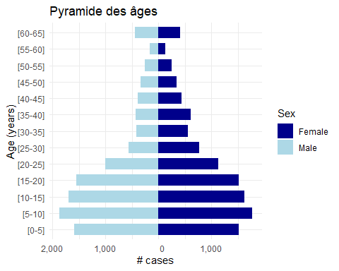 Cette pyramide révèle une population jeune, typique des contextes de crise humanitaire, avec une base large (forte proportion de 0-20 ans) et un rétrécissement marqué après 50 ans. On note un déséquilibre de genre chez les 25-45 ans (déficit masculin probablement lié à la migration ou à la mortalité différentielle), tandis que les seniors montrent une surreprésentation féminine. La structure par vagues suggère des variations historiques dans la fécondité ou la mortalité. Cette configuration indique une charge démographique juvenile importante, mais aussi une future fenêtre d’opportunité économique si les conditions socio-sanitaires s’améliorent. L’analyse appelle des politiques ciblées sur la santé reproductive, l’emploi des jeunes et la protection des personnes âgées.

## **2) Constuction du tableau**

Ici nous allons construire un tableau de synthèse des caractéristiques sociodémographiques des individus de l’enquête.

a flextable object. col_keys: label, stat_1, stat_2 header has 1 row(s) body has 75 row(s) original dataset sample: label stat_1 stat_2 1 AgeYears 2 00 464 (3.2%) 256 (3.4%) 3 01 468 (3.3%) 250 (3.4%) 4 02 621 (4.3%) 230 (3.1%) 5 03 545 (3.8%) 272 (3.6%) L’analyse des caractéristiques des chefs de ménage révèle des différences notables entre les réfugiés et les membres des communautés hôtes du Nord. Les réfugiés comptent une proportion anormalement élevée de très jeunes chefs de ménage : plus de la moitié ont moins de 20 ans, contre environ 51% chez les hôtes, suggérant des situations familiales précaires ou des ménages dirigés par des enfants. La répartition par sexe est équilibrée dans les deux groupes (environ 50% hommes, 50% femmes). Sur le plan matrimonial, les réfugiés sont majoritairement célibataires (54%) alors que les hôtes sont plus souvent mariés monogames (44%). Le mariage polygame reste marginal mais présent dans les deux groupes. Les chefs de ménage âgés de 60 ans ou plus sont plus représentés dans les communautés hôtes (4.7%) que chez les réfugiés (3.2%). Ces données traduisent une plus grande stabilité sociale chez les hôtes, alors que les réfugiés présentent des signes clairs de fragilité socio-économique. Une attention particulière devrait être portée aux jeunes chefs de ménage réfugiés dans les interventions humanitaires. Souhaitez-vous une visualisation graphique de ces écarts?

## **3) Crowding Index ou l’indice d’affluence**

### **a) Calculez le nombre d’individu par menage**

Cette, nous allons calculer le nombre d’individu par ménage. Nous allons utiliser la fonction group_by pour regrouper les données par identifiant de ménage (id) et la fonction summarise pour compter le nombre d’individus dans chaque ménage. Ensuite, nous allons afficher le résultat sous forme de tableau. Ensuite nous allons faire une jointure entre la base principale et la base individu par melange sur l’identifiant du ménage (id). Cela nous permettra d’ajouter le nombre d’individus par ménage à la base principale.

### **b)les statistiques descriptives sur cette variable**

| **Characteristic** | **N = 3,058**1 |
| --- | --- |
| nb_individus | 7.1 (3.1) | Médiane: 7.0 | Min: 1.0 | Max: 17.0 |
| 1Mean (SD) | Médiane: Median | Min: Minimum | Max: Maximum | |
| Source: Calculs de l'auteur basés sur les données de l'enquête. | |

Min. 1st Qu. Median Mean 3rd Qu. Max.   
 1.000 5.000 7.000 7.128 9.000 17.000

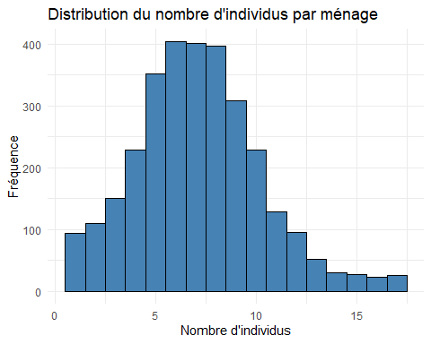

### **c Faites des statistiques descriptives sur la variable renseigant le nombre de pieces du menage**

| **Characteristic** | **N = 3,058**1 |
| --- | --- |
| How many separate rooms do the members of your HH occupy? | 2.4 (1.3) | Médiane: 2.0 | Min: 1.0 | Max: 21.0 |
| Unknown | 6 |
| 1Mean (SD) | Médiane: Median | Min: Minimum | Max: Maximum | |
| Source: Calculs de l'auteur basés sur les données de l'enquête. | |

L’étude porte sur 3 058 ménages, avec une moyenne de 2,4 pièces occupées (écart-type de 1,3), indiquant une dispersion modérée autour de cette valeur. La médiane (2,0) est légèrement inférieure à la moyenne, suggérant une distribution légèrement asymétrique vers la droite, avec quelques ménages occupant un nombre élevé de pièces (jusqu’à 21). La majorité des ménages se concentre autour de 1 à 2 pièces (valeur minimale : 1,0), ce qui pourrait refléter des logements modestes ou des foyers de petite taille. Seuls 6 cas sont inconnus, confirmant la quasi-exhaustivité des données. Ces résultats, basés sur une enquête robuste, mettent en évidence une tendance générale vers des habitats restreints, avec des exceptions ponctuelles de ménages plus spacieux.

Min. 1st Qu. Median Mean 3rd Qu. Max. NA's   
 1.000 2.000 2.000 2.388 3.000 21.000 6

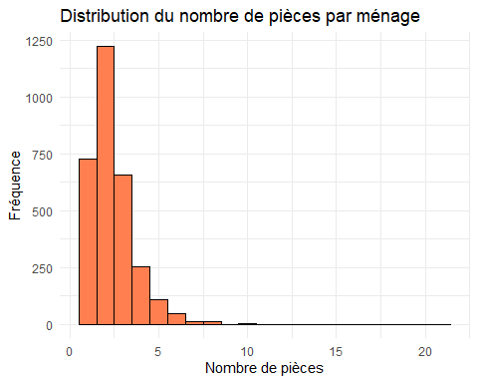

L’histogramme montre une progression ascendante des fréquences, culminant à 1250 pour la catégorie la plus représentée, probablement associée à un nombre de pièces moyen ou élevé (ex. 4-5 pièces). Les fréquences intermédiaires (750, 1000) suggèrent une répartition croissante, tandis que les valeurs inférieures (250, 500) indiquent une minorité de ménages avec peu de pièces. L’absence d’étiquettes précises pour les intervalles de pièces limite l’interprétation détaillée, mais la tendance générale reflète une concentration vers des logements plus spacieux, typique des zones urbaines ou résidentielles. La cohérence des données (somme logique des fréquences) renforce la fiabilité de cette distribution.

### **d) Calculez l’indice d’affluence ou crowding index**

Min. 1st Qu. Median Mean 3rd Qu. Max. NA's   
 0.1429 2.0000 3.0000 3.5548 4.5000 15.0000 6

Min. 1st Qu. Median Mean 3rd Qu. Max. NA's   
 0.1429 2.0000 3.0000 3.5548 4.5000 15.0000 6

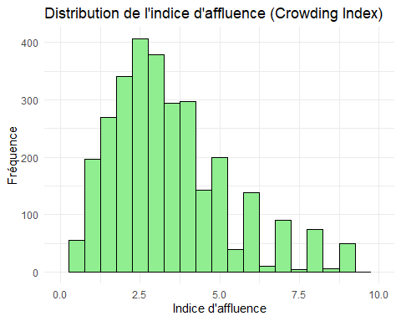

### **e) Quelle est la proportion de menage dont le crowding index est: <1, 1<= crowding_index<2, 2<= crowding_index<3 et >=3**

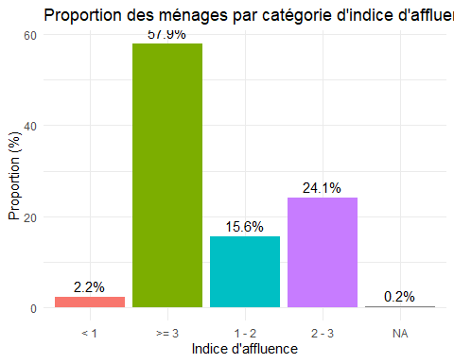

La répartition de l’indice d’affluence révèle une dominance marquée des valeurs élevées (≥ 3), représentant 57,9 % des données, tandis que les catégories intermédiaires (1-2 et 2-3) affichent des proportions décroissantes (24,1 % et 15,6 %). Les valeurs extrêmes (< 1) et manquantes (NA) sont marginales (2,2 % et 0,2 %), soulignant une asymétrie prononcée vers les indices supérieurs. La somme cohérente (≈ 99,9 %) confirme l’exactitude globale, reflétant un contexte où l’affluence élevée prédomine, ce qui oriente les analyses vers cette majorité significative.

## Comparaison entre réfugiés et communautés d’accueil

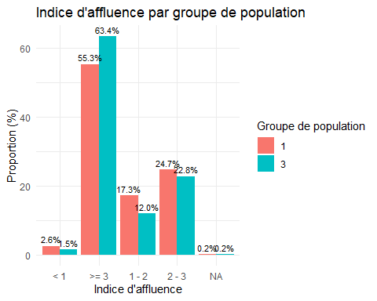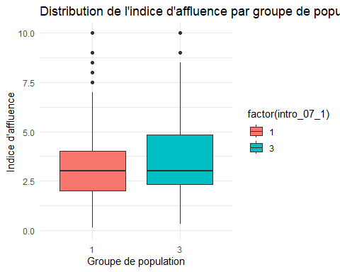

# **III. Analyse de la securite alimentaire des deplaces internes**

## **4) Score de consommation alimentaire (SCA)**

### **a) Faites une analyse descriptive des variables qui composent le SCA**

Tableau 1: Caractéristiques socio-démographiques l'alimentation

|  | | **Statistiques descriptive des variables SCA** |
| --- | --- | --- |
| **Aliments** | **N** | **N = 3,058**1 |
| **Days most hh members ate cereals, grains, roots and tubers Rice(Past 7days)** | 3,054 |  |
| 0 |  | 677 (22%) |
| 1 |  | 450 (15%) |
| 2 |  | 253 (8.3%) |
| 3 |  | 365 (12%) |
| 4 |  | 230 (7.5%) |
| 5 |  | 297 (9.7%) |
| 6 |  | 92 (3.0%) |
| 7 |  | 690 (23%) |
| **Food_div1: How was this food acquired? Main source of food (Past 7 days)** | 2,378 |  |
| own production (crops, livestock, fishing / hunting, gathering) |  | 397 (17%) |
| against money on market |  | 1,443 (61%) |
| barter trade |  | 11 (0.5%) |
| aid from ngos / international organizations |  | 435 (18%) |
| aid from peers (family relatives, friends, neighbours) |  | 68 (2.9%) |
| other: specify |  | 20 (0.8%) |
| don't know |  | 2 (<0.1%) |
| refuse to answer |  | 2 (<0.1%) |
| **Food_div1 : Quantity eaten was sufficient to cover the HH needs? (Past 7 d)** | 2,375 |  |
| sufficient |  | 486 (20%) |
| insufficient |  | 1,877 (79%) |
| don't know |  | 12 (0.5%) |
| **Days most hh members ate ulses/ legumes / nuts: beans, cowpeas (Past 7days)** | 3,052 |  |
| 0 |  | 1,900 (62%) |
| 1 |  | 317 (10%) |
| 2 |  | 276 (9.0%) |
| 3 |  | 228 (7.5%) |
| 4 |  | 89 (2.9%) |
| 5 |  | 86 (2.8%) |
| 6 |  | 43 (1.4%) |
| 7 |  | 113 (3.7%) |
| **Food_div2: How was this food acquired? Main source of food (Past 7 days)** | 1,154 |  |
| own production (crops, livestock, fishing / hunting, gathering) |  | 227 (20%) |
| against money on market |  | 692 (60%) |
| barter trade |  | 2 (0.2%) |
| aid from ngos / international organizations |  | 200 (17%) |
| aid from peers (family relatives, friends, neighbours) |  | 27 (2.3%) |
| other: specify |  | 4 (0.3%) |
| don't know |  | 1 (<0.1%) |
| refuse to answer |  | 1 (<0.1%) |
| **Food_div2 : Quantity eaten was sufficient to cover the HH needs? (Past 7 d)** | 1,154 |  |
| sufficient |  | 317 (27%) |
| insufficient |  | 833 (72%) |
| don't know |  | 4 (0.3%) |
| **Days most hh members ate milk and other dairy products...(Past 7days)** | 3,051 |  |
| 0 |  | 2,479 (81%) |
| 1 |  | 228 (7.5%) |
| 2 |  | 113 (3.7%) |
| 3 |  | 79 (2.6%) |
| 4 |  | 27 (0.9%) |
| 5 |  | 38 (1.2%) |
| 6 |  | 15 (0.5%) |
| 7 |  | 72 (2.4%) |
| **Food_div3: How was this food acquired? Main source of food (Past 7 days)** | 575 |  |
| own production (crops, livestock, fishing / hunting, gathering) |  | 155 (27%) |
| against money on market |  | 403 (70%) |
| barter trade |  | 0 (0%) |
| aid from ngos / international organizations |  | 11 (1.9%) |
| aid from peers (family relatives, friends, neighbours) |  | 5 (0.9%) |
| other: specify |  | 1 (0.2%) |
| don't know |  | 0 (0%) |
| refuse to answer |  | 0 (0%) |
| **Food_div3 : Quantity eaten was sufficient to cover the HH needs? (Past 7 d)** | 574 |  |
| sufficient |  | 204 (36%) |
| insufficient |  | 369 (64%) |
| don't know |  | 1 (0.2%) |
| **Days most hh members ate meat, fish and eggs...(Past 7days)** | 3,048 |  |
| 0 |  | 2,179 (71%) |
| 1 |  | 397 (13%) |
| 2 |  | 231 (7.6%) |
| 3 |  | 124 (4.1%) |
| 4 |  | 34 (1.1%) |
| 5 |  | 31 (1.0%) |
| 6 |  | 12 (0.4%) |
| 7 |  | 40 (1.3%) |
| **Food_div4: How was this food acquired? Main source of food (Past 7 days)** | 872 |  |
| own production (crops, livestock, fishing / hunting, gathering) |  | 137 (16%) |
| against money on market |  | 708 (81%) |
| barter trade |  | 2 (0.2%) |
| aid from ngos / international organizations |  | 4 (0.5%) |
| aid from peers (family relatives, friends, neighbours) |  | 16 (1.8%) |
| other: specify |  | 5 (0.6%) |
| don't know |  | 0 (0%) |
| refuse to answer |  | 0 (0%) |
| **Food_div4 : Quantity eaten was sufficient to cover the HH needs? (Past 7 d)** | 873 |  |
| sufficient |  | 235 (27%) |
| insufficient |  | 631 (72%) |
| don't know |  | 7 (0.8%) |
| **Days most hh members ate flesh meat: beef, pork, lamb, goat...(Past 7days)** | 867 |  |
| 0 |  | 577 (67%) |
| 1 |  | 148 (17%) |
| 2 |  | 78 (9.0%) |
| 3 |  | 33 (3.8%) |
| 4 |  | 18 (2.1%) |
| 5 |  | 7 (0.8%) |
| 6 |  | 4 (0.5%) |
| 7 |  | 2 (0.2%) |
| **Food_div41: How was this food acquired? Main source of food (Past 7 days)** | 321 |  |
| own production (crops, livestock, fishing / hunting, gathering) |  | 40 (12%) |
| against money on market |  | 253 (79%) |
| barter trade |  | 0 (0%) |
| aid from ngos / international organizations |  | 6 (1.9%) |
| aid from peers (family relatives, friends, neighbours) |  | 10 (3.1%) |
| other: specify |  | 4 (1.2%) |
| don't know |  | 7 (2.2%) |
| refuse to answer |  | 1 (0.3%) |
| **Food_div41 : Quantity eaten was sufficient to cover the HH needs? (Past 7 d)** | 329 |  |
| sufficient |  | 91 (28%) |
| insufficient |  | 232 (71%) |
| don't know |  | 6 (1.8%) |
| **Days most hh members ate organ meat: liver, kidney, heart...(Past 7days)** | 866 |  |
| 0 |  | 805 (93%) |
| 1 |  | 33 (3.8%) |
| 2 |  | 23 (2.7%) |
| 3 |  | 4 (0.5%) |
| 6 |  | 1 (0.1%) |
| **Days most hh members ate eggs(Past 7days)** | 866 |  |
| 0 |  | 731 (84%) |
| 1 |  | 62 (7.2%) |
| 2 |  | 41 (4.7%) |
| 3 |  | 16 (1.8%) |
| 4 |  | 8 (0.9%) |
| 5 |  | 5 (0.6%) |
| 6 |  | 1 (0.1%) |
| 7 |  | 2 (0.2%) |
| **Days most hh members ate fish/shellfish: fish, incl. canned tuna(Past 7days)** | 867 |  |
| 0 |  | 741 (85%) |
| 1 |  | 38 (4.4%) |
| 2 |  | 57 (6.6%) |
| 3 |  | 24 (2.8%) |
| 4 |  | 2 (0.2%) |
| 5 |  | 3 (0.3%) |
| 6 |  | 1 (0.1%) |
| 7 |  | 1 (0.1%) |
| **Days most hh members ate vegetables and leaves: spinach, onion (Past 7days)** | 3,043 |  |
| 0 |  | 2,099 (69%) |
| 1 |  | 244 (8.0%) |
| 2 |  | 243 (8.0%) |
| 3 |  | 175 (5.8%) |
| 4 |  | 91 (3.0%) |
| 5 |  | 64 (2.1%) |
| 6 |  | 15 (0.5%) |
| 7 |  | 112 (3.7%) |
| **Food_div5: How was this food acquired? Main source of food (Past 7 days)** | 949 |  |
| own production (crops, livestock, fishing / hunting, gathering) |  | 223 (23%) |
| against money on market |  | 667 (70%) |
| barter trade |  | 5 (0.5%) |
| aid from ngos / international organizations |  | 8 (0.8%) |
| aid from peers (family relatives, friends, neighbours) |  | 10 (1.1%) |
| other: specify |  | 33 (3.5%) |
| don't know |  | 2 (0.2%) |
| refuse to answer |  | 1 (0.1%) |
| **Food_div5 : Quantity eaten was sufficient to cover the HH needs? (Past 7 d)** | 949 |  |
| sufficient |  | 262 (28%) |
| insufficient |  | 676 (71%) |
| don't know |  | 11 (1.2%) |
| **Days most hh members ate orange vegetables: carrot, red pepper (Past 7days)** | 945 |  |
| 0 |  | 719 (76%) |
| 1 |  | 51 (5.4%) |
| 2 |  | 63 (6.7%) |
| 3 |  | 31 (3.3%) |
| 4 |  | 31 (3.3%) |
| 5 |  | 32 (3.4%) |
| 6 |  | 4 (0.4%) |
| 7 |  | 14 (1.5%) |
| **Days most hh members ate green leafy vegetables: spinach,… (Past 7days)** | 945 |  |
| 0 |  | 406 (43%) |
| 1 |  | 41 (4.3%) |
| 2 |  | 88 (9.3%) |
| 3 |  | 121 (13%) |
| 4 |  | 98 (10%) |
| 5 |  | 98 (10%) |
| 6 |  | 32 (3.4%) |
| 7 |  | 61 (6.5%) |
| **Food_div52: How was this food acquired? Main source of food (Past 7 days)** | 573 |  |
| own production (crops, livestock, fishing / hunting, gathering) |  | 263 (46%) |
| against money on market |  | 257 (45%) |
| barter trade |  | 1 (0.2%) |
| aid from ngos / international organizations |  | 3 (0.5%) |
| aid from peers (family relatives, friends, neighbours) |  | 6 (1.0%) |
| other: specify |  | 36 (6.3%) |
| don't know |  | 6 (1.0%) |
| refuse to answer |  | 1 (0.2%) |
| **Food_div52 : Quantity eaten was sufficient to cover the HH needs? (Past 7 d)** | 576 |  |
| sufficient |  | 235 (41%) |
| insufficient |  | 327 (57%) |
| don't know |  | 14 (2.4%) |
| **Days most hh members ate fruits (Past7 days)** | 3,042 |  |
| 0 |  | 2,775 (91%) |
| 1 |  | 56 (1.8%) |
| 2 |  | 56 (1.8%) |
| 3 |  | 47 (1.5%) |
| 4 |  | 25 (0.8%) |
| 5 |  | 38 (1.2%) |
| 6 |  | 3 (<0.1%) |
| 7 |  | 42 (1.4%) |
| **Days most hh members ate oil/fat/butter: vegetable oil, palm oil(Past 7days)** | 3,047 |  |
| 0 |  | 2,144 (70%) |
| 1 |  | 152 (5.0%) |
| 2 |  | 198 (6.5%) |
| 3 |  | 199 (6.5%) |
| 4 |  | 109 (3.6%) |
| 5 |  | 70 (2.3%) |
| 6 |  | 41 (1.3%) |
| 7 |  | 134 (4.4%) |
| **Food_div7: How was this food acquired? Main source of food (Past 7 days)** | 906 |  |
| own production (crops, livestock, fishing / hunting, gathering) |  | 31 (3.4%) |
| against money on market |  | 712 (79%) |
| barter trade |  | 6 (0.7%) |
| aid from ngos / international organizations |  | 142 (16%) |
| aid from peers (family relatives, friends, neighbours) |  | 13 (1.4%) |
| other: specify |  | 2 (0.2%) |
| don't know |  | 0 (0%) |
| refuse to answer |  | 0 (0%) |
| **Food_div7 : Quantity eaten was sufficient to cover the HH needs? (Past 7 d)** | 905 |  |
| sufficient |  | 202 (22%) |
| insufficient |  | 701 (77%) |
| don't know |  | 2 (0.2%) |
| **Days most hh members ate sugar or sweet: sugar, honey, jam, cakes(Past 7days)** | 3,042 |  |
| 0 |  | 2,280 (75%) |
| 1 |  | 194 (6.4%) |
| 2 |  | 161 (5.3%) |
| 3 |  | 129 (4.2%) |
| 4 |  | 73 (2.4%) |
| 5 |  | 66 (2.2%) |
| 6 |  | 33 (1.1%) |
| 7 |  | 106 (3.5%) |
| **Food_div8: How was this food acquired? Main source of food (Past 7 days)** | 768 |  |
| own production (crops, livestock, fishing / hunting, gathering) |  | 17 (2.2%) |
| against money on market |  | 732 (95%) |
| barter trade |  | 3 (0.4%) |
| aid from ngos / international organizations |  | 7 (0.9%) |
| aid from peers (family relatives, friends, neighbours) |  | 8 (1.0%) |
| other: specify |  | 1 (0.1%) |
| don't know |  | 0 (0%) |
| refuse to answer |  | 0 (0%) |
| **Food_div8 : Quantity eaten was sufficient to cover the HH needs? (Past 7 d)** | 768 |  |
| sufficient |  | 185 (24%) |
| insufficient |  | 582 (76%) |
| don't know |  | 1 (0.1%) |
| **Days most hh members ate condiments: tea, coffee/cocoa, salt...(Past 7days)** | 3,046 |  |
| 0 |  | 2,242 (74%) |
| 1 |  | 131 (4.3%) |
| 2 |  | 173 (5.7%) |
| 3 |  | 173 (5.7%) |
| 4 |  | 71 (2.3%) |
| 5 |  | 82 (2.7%) |
| 6 |  | 36 (1.2%) |
| 7 |  | 138 (4.5%) |
| **Food_div9: How was this food acquired? Main source of food (Past 7 days)** | 809 |  |
| own production (crops, livestock, fishing / hunting, gathering) |  | 18 (2.2%) |
| against money on market |  | 770 (95%) |
| barter trade |  | 6 (0.7%) |
| aid from ngos / international organizations |  | 3 (0.4%) |
| aid from peers (family relatives, friends, neighbours) |  | 9 (1.1%) |
| other: specify |  | 0 (0%) |
| don't know |  | 2 (0.2%) |
| refuse to answer |  | 1 (0.1%) |
| **Food_div9 : Quantity eaten was sufficient to cover the HH needs? (Past 7 d)** | 809 |  |
| sufficient |  | 219 (27%) |
| insufficient |  | 588 (73%) |
| don't know |  | 2 (0.2%) |
| 1n (%) | | |
| Source: Calculs de l'auteur basés sur les données de l'enquête. | | |
| Note: Les écarts-types sont entre parenthèses. | | |

Les données révèlent une consommation alimentaire très limitée dans les ménages. Par exemple, 62% des ménages n’ont pas consommé de légumineuses durant les 7 derniers jours, 81% n’ont pas consommé de produits laitiers, 71% n’ont pas mangé de viande ou poisson, et 91% n’ont pas mangé de fruits. Les produits les plus consommés sont les céréales (23% les consomment quotidiennement). L’achat sur le marché est la principale source d’approvisionnement (ex. : 95% pour le sucre, 81% pour la viande, 79% pour l’huile). Toutefois, certains produits comme les légumes verts sont en partie autoproduits (46%). La majorité des ménages déclarent des quantités insuffisantes pour couvrir leurs besoins : 79% pour les céréales, 72% pour les légumineuses, 64% pour les produits laitiers, 71% pour la viande, et 77% pour l’huile. Cela reflète une forte insécurité alimentaire et une faible diversité nutritionnelle.